GLPI est une application de gestion de parc informatique et d’assistance aux utilisateurs. Elle nous sert à suivre les demandes envoyées aux adresses génériques [services.ged@campus-condorcet](mailto:services.ged@campus-condorcet) ou [archives.ged@campus.condorcet](mailto:archives.ged@campus.condorcet) et les réponses.

Tout commence à la réception d’un mail : [GED : #0003135] Root entity > GED > SERVICES | Nouveau ticket : Prêt de livre.

On peut basculer sur l’application en cliquant sur le numéro du ticket ou le titre (ici prêt de livre)

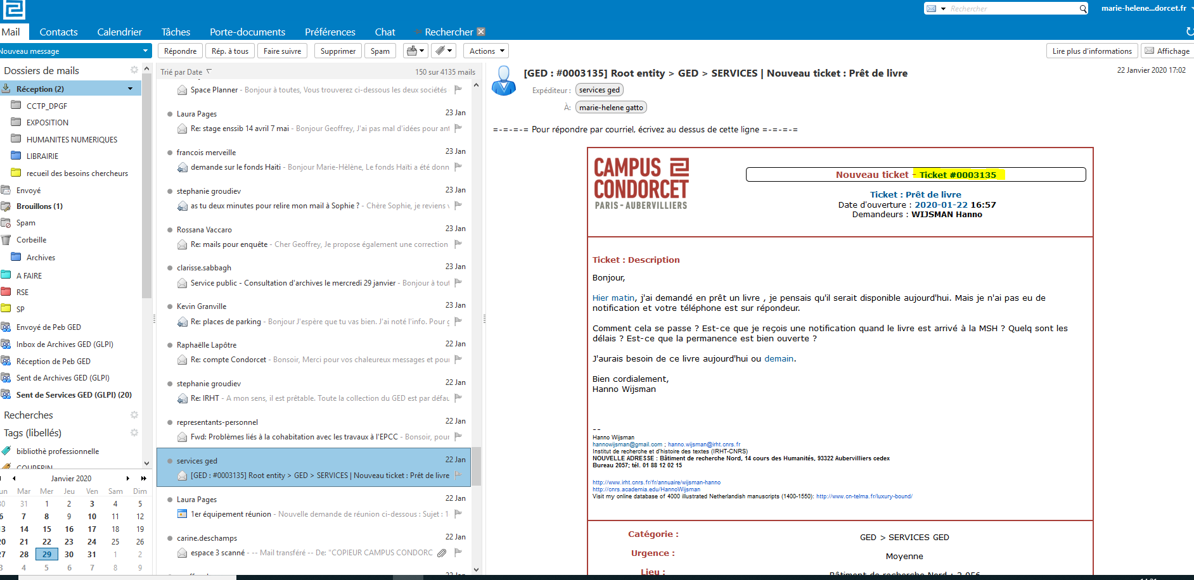

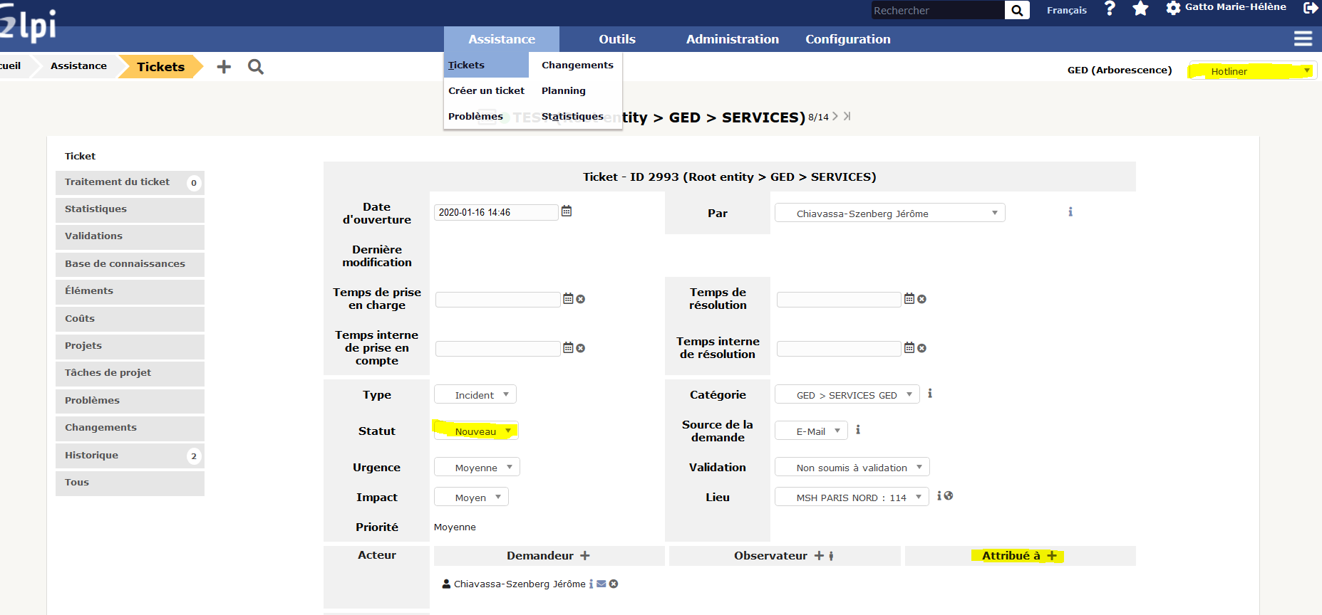

Il y a deux rôles : hotliner et technicien. L’hotliner peut répondre attribuer les questions. Le technicien peut seulement répondre.

La première étape quand on est hotliner est d’attribuer le ticket (éventuellement à soi-même) et de changer le statut.

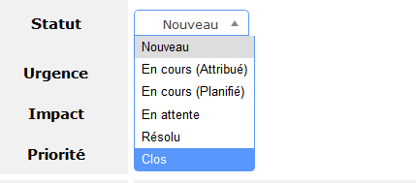

On utilise : en cours (attribué), en attente et résolu.

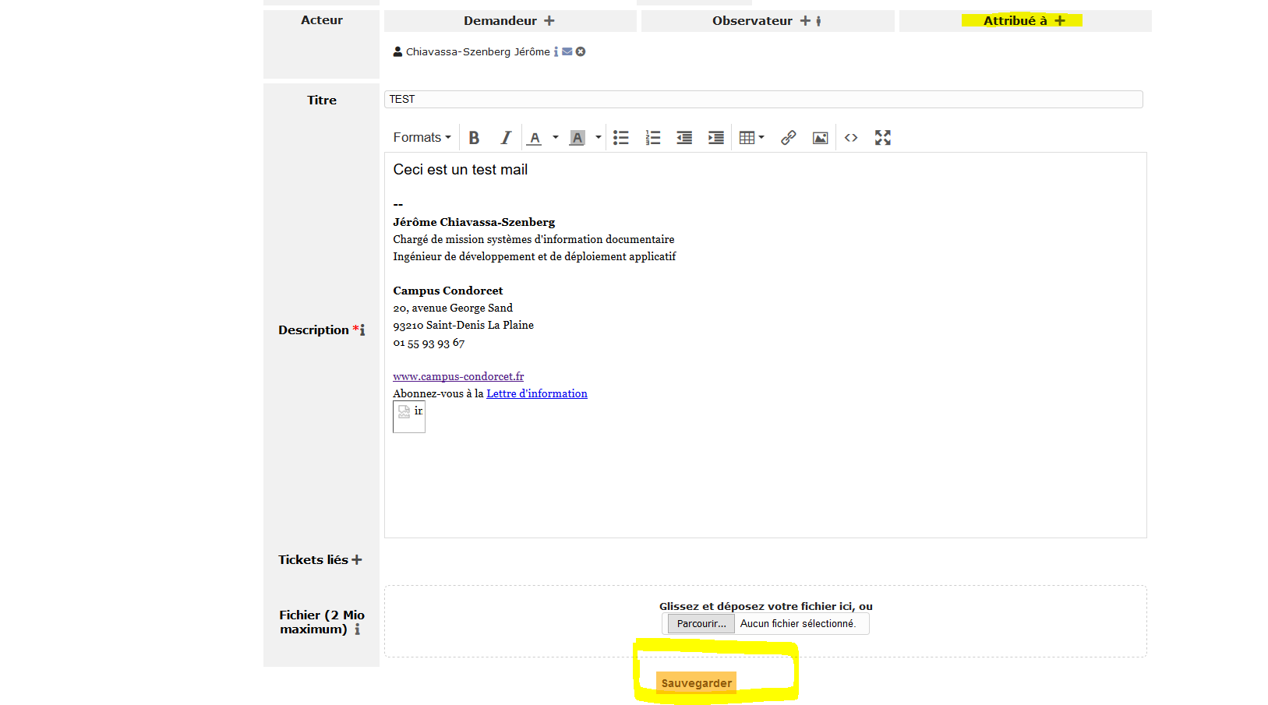

Il faut penser à enregistrer (Sauvegarder tout en bas).

NB : Chaque action : attribution, réponse ou changement de statut génère un mail du type : [GED : #0003135] Root entity > GED > SERVICES | Nouvel utilisateur : Prêt de livre, ou [GED : #0003135] Root entity > GED > SERVICES | Mise à jour : Prêt de livre,

Pour répondre, on clique sur traitement du ticket

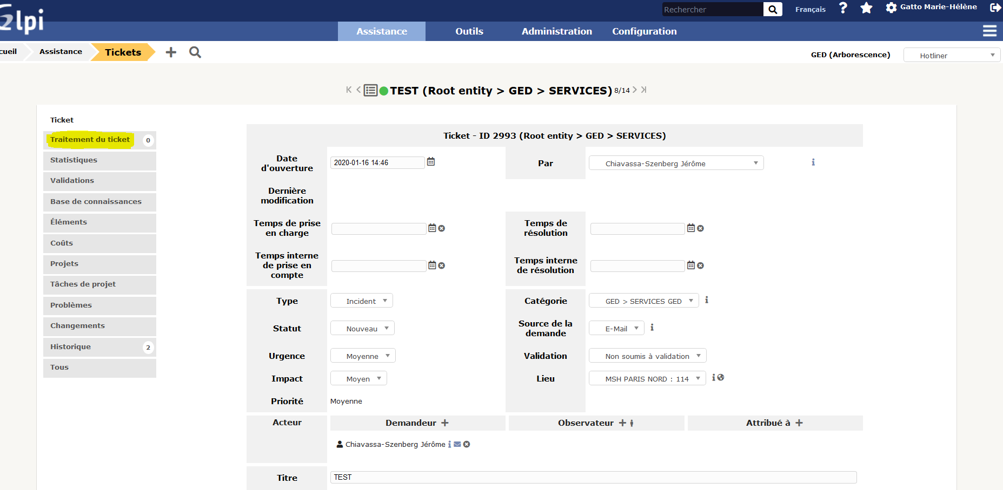

Puis sur Suivi

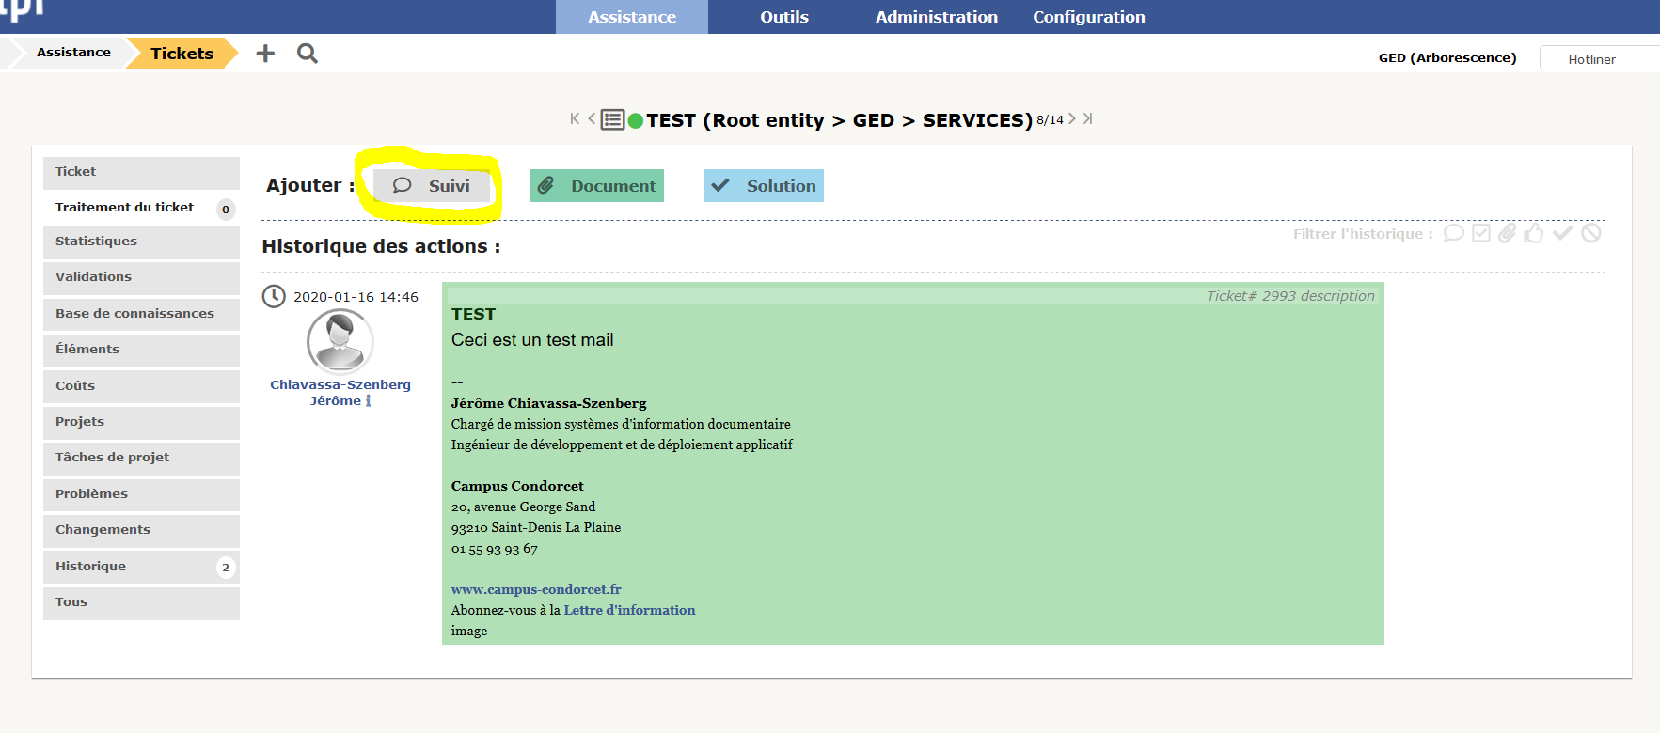

On peut alors rédiger la réponse. Pour qu’elle soit visible par le lecteur il faut déverrouiller (cadenas rose) et cliquer sur ajouter.

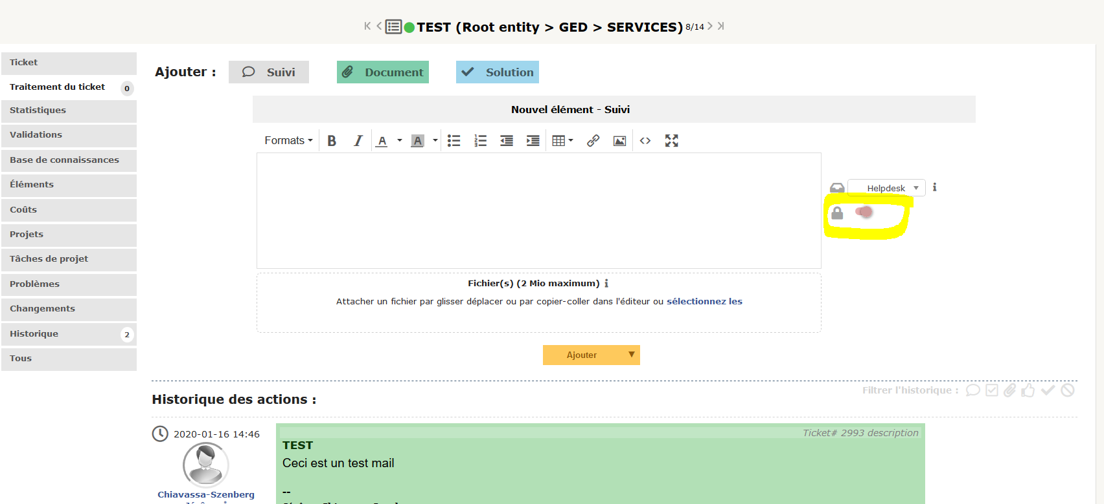

Rose : verrouillé ; gris : déverrouillé.

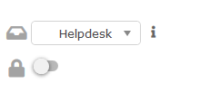

Un clic droit sur ajouter permet de faire changer le statut (par exemple résolu ou en attente) avant d’appuyer sur ajouter.

Sinon, il faut après avoir répondu revenir sur la page ticket pour si besoin changer le statut.

En cliquant sur assistance, on a une vue d’ensemble sur les tickets. On peut les afficher tous ou seulement, comme ici, les non résolus.

Toutes les zones peuvent être triées.

